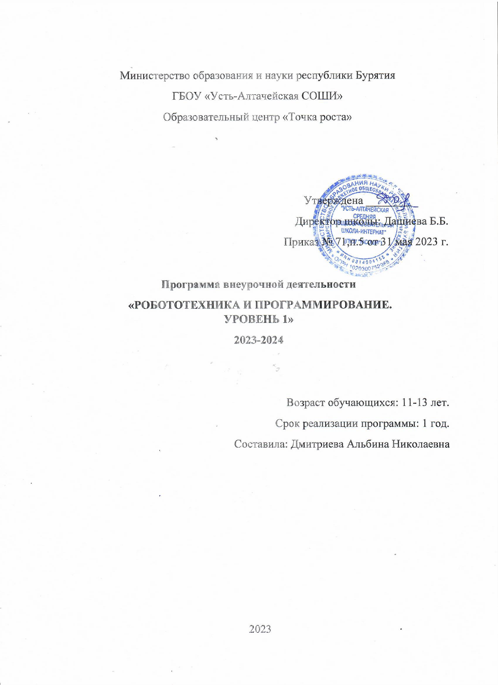

Оглавление

Пояснительная записка 4

Содержание программы 5

Календарно-учебный график 7

Учебный план 8

Рабочая программа

Оценочные материалы 9

Список литературы 9

# Пояснительная записка

Настоящая программа имеет техническую направленность, знакомит обучающихся с основами алгоритмизации, электроники и конструирования подвижных роботов.

Программа призвана развить творческие способности обучающихся, развить у обучающихся осознанный интерес к изучению школьных дисциплин (физики, информатики, алгебры и геометрии) и способствовать их ранней профориентации.

**Возраст детей**, участвующих в реализации программы – 13-15 лет.

**Отличительной особенностью** программы являются:

- использование визуальной объектно-ориентированной среды программирования Scratch и Scratch-подобной надстройки Ardublock для среды программирования Arduino IDE;

- разделение курса на три части с реализацией в каждой части отдельного крупного сквозного проекта.

**Первая часть** посвящена основам алгоритмизации и построена на базе среды Scratch.

Использование визуальной объектно-ориентированной среды позволяет быстро и эффективно освоить представление об основных алгоритмических конструкциях и принципах решения задач на ЭВМ без изучения синтаксиса конкретных текстовых языков программирования.

В ходе освоения первой части обучающиеся (в группах по 2 человека) разрабатывают и с помощью руководителя публикуют в Интернет компьютерную игру «бокс».

**Вторая часть** посвящена основам электроники на базе микроконтроллера Arduino Uno и электронных компонентов, а также более глубокому изучению алгоритмизации на основе надстройки Ardublock для среды Arduino IDE.

Визуально работа в Ardublock похожа на работу в Scratch, однако готовая программа преобразуется в текстовый код для Arduino IDE. Таким образом, обучающиеся продолжают развивать навыки алгоритмизации на базе визуальной объектно-ориентированной среды, но при этом готовятся к полноценной работе с текстовым языком программирования (предусмотрена в курсе «Робототехника и программирование. Уровень 2»).

В ходе освоения второй части обучающиеся (в группах по 2 человека) программируют и собирают кодовый замок для сейфа на основе контроллера Arduino Uno.

Третья часть посвящена основам конструирования подвижных роботов на базе микроконтроллера Arduino. Предусмотрена сборка и программирование основных движений трехколесного робота, пригодного для соревнований «Hello, Robot! Arduino», а изучение особенностей и конструирование гусеничной платформы.

В ходе освоения третьей части обучающиеся (в группах по 2 человека) конструируют и испытывают робота-разведчика (дистанционно управляемая гусеничная платформа на базе Arduino Uno и подвижной турелью для сотового телефона с камерой).

*Формы и режим занятий*

Наряду с групповой формой работы во время занятий осуществляется индивидуальный и дифференцированный подход к детям. Все занятия делятся на теоретические и практические. Теоретические занятия планируются с учетом возрастных, психологических и индивидуальных особенностей обучающихся.

*План теоретического занятия:*

* заполнение журнала присутствующих на занятиях обучаемых, оргмомент;
* объявление темы занятий, постановка целей и задач;
* раздача наглядных материалов для самостоятельной работы, повторение пройденного материала;
* представление и объяснение новой (в форме лекции, индивидуального или группового изучения текстово-графических материалов);
* проверка и закрепление полученных знаний.

*План практического занятия:*

* заполнение журнала присутствующих, оргмомент, инструктаж по технике безопасности;
* объявление темы занятий, постановка целей и задач;
* показ конечного результата занятия в виде собранного робота (узла, конструкции) или его графической модели, формулировка алгоритмической задачи;
* показ последовательности сборки узлов робота преподавателем, самостоятельное или групповое изучение инструкций по сборке;
* групповая работа по сборке узлов робота (разработке программы) обучающимися;
* разбор допущенных ошибок.

# Содержание программы

Объем программы составляет 34 академических часа.

*Цели программы:*

Развитие творческих способностей и формирование ранней профориентации обучающихся в процессе конструирования и программирования роботов и других автоматизированных устройств, участия в соревнованиях (фестивалях, выставках) по робототехнике.

*Задачи программы:*

* Познакомить с основными принципами механики и электроники;
* Дать первоначальные знания по устройству робототехнических устройств;
* Научить основным приемам сборки и программирования робототехнических средств;
* Сформировать общенаучные и технологические навыки конструирования и проектирования;
* Познакомить с правилами безопасной работы с инструментами, необходимыми при конструировании робототехнических средств.
* Способствовать развитию образного и технического мышления;
* Способствовать воспитанию:
  + настойчивости в достижении цели, ответственности, дисциплинированности, трудолюбия;
  + коммуникативных качеств, умения работать в коллективе;
  + творческого отношение к выполняемой работе;

- усвоить представления об основных этапах решения задач на ЭВМ и правилах алгоритмизации;

- научиться применять для решения задач изученные алгоритмические конструкции (ветвление, цикл с параметром, цикл с предусловием);

- научиться планировать пути решения задач в ходе работы над сквозным проектом;

- научиться работать в группе.

- усвоить элементарные представления об электрическом токе, силе тока, напряжении и сопротивлении;

- научиться собирать простые электрические схемы;

- улучшить навыки использования алгоритмических конструкций ветвления и циклов, переменных,

*Сроки освоения программы*

Срок освоения программы – 1 год

*По окончании курса обучающиеся должны*

Знать:

* правила техники безопасности при работе с инструментом и электрическими приборами;
* теоретические основы создания робототехнических устройств;
* порядок взаимодействия механических узлов робота с электронными и оптическими устройствами;
* порядок создания алгоритма программы действия робототехнических средств;

Уметь:

* проводить сборку робототехнических устройств с применением с использованием платформы Arduino;
* разрабатывать алгоритмы в виде блок-схем, создавать простые программы для робототехнических устройств в среде программирования Scratch и Arduino IDE (с надстройкой Ardublock).

# Календарно-учебный график

|  |  |
| --- | --- |
| **Дата** | **Тема** |
|  | **I. Основы программирования** |
|  | Инструктаж по ТБ. План на триместр. Знакомство со Scratch |
|  | Цикл с параметром. Движение по координатам. Рисуем фигуры и цветы. |
|  | Цикл с условием |
|  | Интерактивность. Ветвление. Переменные. |
|  | Простая математика. Костюмы спрайта. |
|  | Программа бильярдный шар |
|  | Общение спрайтов. Программа кот-часовой |
|  | Создаем игру кот-часовой (занятие 1) |
|  | Создаем игру кот-часовой (занятие 2) |
|  | Создаем игру бокс (занятие 1) |
|  | Создаем игру бокс (занятие 2) |
|  | Открытый урок. Презентация игры "Бокс" |
|  | **II. Знакомство с Arduino** |
| 13 | Планы на триместр. Знакомство с Arduino. Мигаем светодиодом |
| **14** | Цикл с параметром. Переменные |
| 15 | Подпрограммы. Пищалка |
| 16 | Связь через USB-порт. Светофор с таймером |
| 17 | Входящие цифровые сигналы Кнопка. Счетчик нажатий |
| **18** | Условие и мат логика в Arduino. Светофор для пешеходов. |
| 19 | Электричество. Ток и напряжение. Подача аналоговых сигналов |
| 20 | Делитель напряжения. Регулятор яркости. Автоподсветка. |
| 21 | Серводвигатели. Функция map. Указатель освещенности |
| 22 | Одномерный массив. Кодовый замок |
| 23 | Собираем сейф с кодовым замком |
| 24 | Открытый урок. Презентация проекта "Сейф с кодовым замком" |
|  | **III. Мобильные роботы** |
| 25 | План на триместр. Сборка 3-колесного робота. |
| 26 | Подпрограммы движения (вперед, назад, поворот). |
| 27 | Пульт для робота из макетной платы. |
| 28 | Датчик препятствий. Робот с обнаружением препятствий. |
| 29 | Корпус танка и гусеницы из подручных материалов |
| 30 | Рычаги подвески из подручных материалов Проектирование ведущих колес. |
| 31 | Сборка подвески, монтаж двигателей. |
| 32 | Перенос управляющей платы ардуино на гусеницы. Тест подвижности платформы. |
| 33 | Сборка турели для мобильного телефона на серво-двигателе. |
| 34 | Настройка управления и трансляции видео. |
| 35 | Открытый урок. Презентация проекта «Робот-разведчик». |

# Учебный план

|  |  |  |  |  |
| --- | --- | --- | --- | --- |
| **№** | **Тема занятия** | **Кол-во часов** | | |
| **Всего** | **Теория** | **Практика** |
| **I. ОСНОВЫ ПРОГРАММИРОВАНИЯ** | | | | |
|  | Инструктаж по ТБ. План на триместр. Знакомство со Scratch | 1 | 0,5 | 0,5 |
|  | Цикл с параметром. Движение по координатам. Рисуем фигуры и цветы. | 1 | 0,5 | 0,5 |
|  | Цикл с условием | 1 | 0,5 | 0,5 |
|  | Интерактивность. Ветвление. Переменные. | 1 | 0,5 | 0,5 |
|  | Простая математика. Костюмы спрайта. | 1 | 0,5 | 0,5 |
|  | Программа бильярдный шар | 1 | 0 | 1 |
|  | Общение спрайтов. Программа кот-часовой | 1 | 0,5 | 0,5 |
|  | Создаем игру кот-часовой (занятие 1) | 1 | 0 | 1 |
|  | Создаем игру кот-часовой (занятие 2) | 1 | 0 | 1 |
|  | Создаем игру бокс (занятие 1) | 1 | 0 | 1 |
|  | Создаем игру бокс (занятие 2) | 1 | 0 | 1 |
|  | Открытый урок. Презентация игры "Бокс" | 1 | 0 | 1 |
| **II. ЗНАКОМСТВО С ARDUINO** | | | | |
|  | Планы на триместр. Знакомство с Arduino. Мигаем светодиодом | 1 | 0,5 | 0,5 |
|  | Циклы в Arduino. Переменные | 1 | 0,5 | 0,5 |
|  | Подпрограммы. Пищалка | 1 | 0,5 | 0,5 |
|  | Связь через USB-порт. Светофор с таймером | 1 | 0,5 | 0,5 |
|  | Входящие цифровые сигналы Кнопка. Счетчик нажатий. | 1 | 0,5 | 0,5 |
|  | Условие и мат логика в Arduino. Светофор для пешеходов. | 1 | 0,5 | 0,5 |
|  | Электричество. Ток и напряжение. Подача аналоговых сигналов | 1 | 0,5 | 0,5 |
|  | Делитель напряжения. Регулятор яркости. Автоподсветка. | 1 | 0,5 | 0,5 |
|  | Серводвигатели. Функция map. Указатель освещенности | 1 | 0,5 | 0,5 |
|  | Одномерный массив. Кодовый замок | 1 | 0,5 | 0,5 |
|  | Собираем сейф с кодовым замком | 1 | 0 | 1 |
|  | Открытый урок. Презентация проекта "Сейф с кодовым замком" | 1 | 0 | 1 |
| **III. МОБИЛЬНЫЕ РОБОТЫ** | | | | | Открытый урок. Презентация проекта "Сейф с кодовым замком" |
|  | План на триместр. Сборка 3-колесного робота. | 1 | 0,5 | 0,5 |
|  | Подпрограммы движения (вперед, назад, поворот). | 1 | 0,5 | 0,5 |
|  | Пульт для робота из макетной платы. | 1 | 0 | 1 |
|  | Датчик препятствий. Робот с обнаружением препятствий. | 1 | 0,5 | 0,5 |
|  | Корпус танка и гусеницы из подручных материалов | 1 | 0 | 1 |
|  | Рычаги подвески из подручных материалов Проектирование ведущих колес. | 1 | 0 | 1 |
|  | Сборка подвески, монтаж двигателей. | 1 | 0 | 1 |
|  | Перенос управляющей платы ардуино на гусеницы. Тест подвижности платформы. | 2 | 0 | 2 |
|  | Сборка турели для мобильного телефона на серво-двигателях. | 1 | 0,5 | 0,5 |
|  | Настройка управления и трансляции видео. | 1 | 0 | 1 |
|  | Открытый урок. Презентация проекта «Робот-разведчик». | 1 | 0 | 1 |
|  | **ИТОГО:** | **36** | **10** | **26** |

# Оценочные материалы

Оценка результатов освоения курса каждым учеником осуществляется в форме групповой защиты проектов по итогам каждого триместра*.* Проводится с участием экспертной комиссии. По итогам защиты дается оценка проекта по 5-балльной шкале.

**Критерии оценки:**

1. Владение терминами и умение объяснить логику программы (макс 2 балла).
2. Дизайн программной части и качество изготовления конструкции (макс 2 балла)
3. Наличие собственных программных и технических решений (по консультации с руководителем, макс 1 балл).

# Список литературы

1. «Программа «Робототехника» как базовый образовательный модуль центров технического творчества для детей и молодежи на базе социально ориентированных НКО» - АНО НМЦ «Школа нового поколения»: М., 2013.
2. «Учебник для образовательного набора «Амперка». Основы программирования микроконтроллеров».
3. «Электроника для начинающих» – Чарльз Платт: БХВ-Петербург, 2012.

*Дополнительные материалы для педагога:*

1. <http://edurobotics.info/>
2. <http://edurobots.ru/>
3. <http://rus-robots.ru/>
4. <http://wiki.amperka.ru/>
5. Youtube-канал Э+М <https://www.youtube.com/channel/UCoy0duz0ZzVzL91-E75Mw7w>
6. Youtube-канал Дмитрия Осипова https://www.youtube.com/channel/UC7aH7HVqDvwB1xNHfSl-fDw

*Дополнительные материалы обучающихся:*

1. <http://scratch4russia.com/>